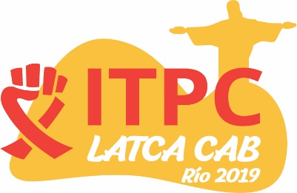
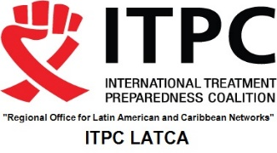

International Treatment Preparedness Coalition

USE OF TRIPS FLEXIBILITY TO INCREASE AFFORDABILITY OF TREATMENT FOR HIV, TUBERCULOSIS AND HEPATITIS C VIRUS IN MIDDLE-INCOME COUNTRIES.

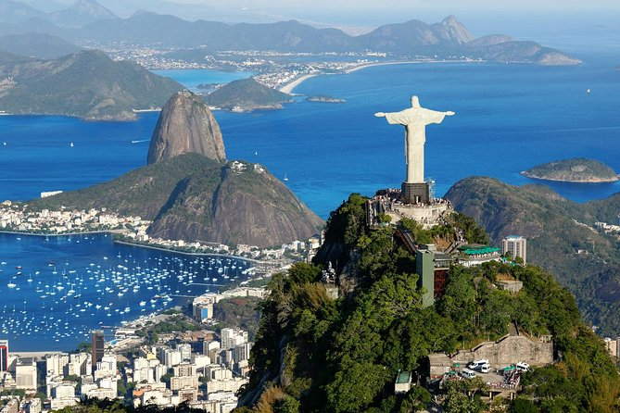

Reunión Comité Asesor Comunitario Latca CAB
Río de Janeiro, Brasil, del 3 al 5 de octubre de 2019

Tabla de contenido
1.- INTRODUCCION 3
2.- ANTECEDENTES 3
3.- CONTENIDOS DEL TALLER 5
1. DESARROLLO DE LA AGENDA 7
DIA 1 7
DIA 2 9
DIA 3 9
2. APRENDIZAJES - CONCLUSIONES 10
ANEXOS 17
Anexo 1 - Lista de Participantes 17
Anexo 2 – Fotografías 19
Anexo 3 – Presentaciones 23

1.- INTRODUCCION

Del 3 al 5 de octubre de 2019, en la ciudad de Río de Janeiro, Brasil, se realizó la reunión ordinaria del Comité Asesor Comunitario del LATCA CAB.
El taller se llevó a cabo en el Hotel Arena Leme y contó con la participación de representantes de 16 países diferentes, 3 agencias de Naciones Unidas, 1 Organización Internacional, 3 Productores/Farmacéuticas de genéricos brasileños y 1 asociación de productores brasileños de productos farmacéuticos.

2.- ANTECEDENTES

La Coalición Internacional de Preparación para el Tratamiento (ITPC, por sus siglas en inglés) es una coalición global de PVVS y activistas comunitarios que trabajan para lograr el acceso universal al tratamiento óptimo del VIH, HEP C y la tuberculosis para quienes lo necesitan. Formado en 2003 por un grupo de 125 activistas contra el VIH, de 65 países en una reunión en Ciudad de El Cabo, ITPC aboga activamente por el acceso al tratamiento en ocho regiones de todo el mundo. ITPC cree que la lucha por el tratamiento sigue siendo uno de los problemas mundiales de justicia social más importantes.
El proyecto Uso de las flexibilidades de los ADPIC para aumentar la asequibilidad del tratamiento del VIH, la tuberculosis y el virus de la hepatitis C en los países de ingresos medios tiene como objetivo abordar una brecha crítica en la respuesta mundial al VIH: acceso en algunos países de ingresos medios-bajos o países de ingresos altos-medios a antirretrovirales (ARV) más nuevos y optimizados, para prevenir y tratar el VIH. También es necesario el acceso a medicamentos más nuevos que puedan curar la tuberculosis (TB) y el virus de la hepatitis C (VHC), dos coinfecciones comunes y peligrosas, entre las personas que viven con el VIH. Los ARV optimizados son esenciales para alcanzar los objetivos globales de tratamiento del VIH, promulgando la recomendación de la OMS "Tratar a todos" y abordando la creciente amenaza de resistencia a los inhibidores de la transcriptasa inversa no nucleósidos (NNRTI), que se utilizan ampliamente en el tratamiento de primera línea.
El Panel de Alto Nivel de la ONU sobre Acceso a Medicamentos, la OMS, el Programa de las Naciones Unidas para el Desarrollo (PNUD) y ONUSIDA, así como la Comisión Global sobre VIH y Derecho, han identificado la PI como una barrera para el acceso al tratamiento a nivel mundial, y especialmente en algunos paises de ingresos medios-bajos y paises de ingresos altos-medios. En particular, los paises de ingresos altos-medios se enfrentan a desafíos que ponen en peligro su logro de los objetivos y metas mundiales de eliminación del VIH, la tuberculosis y el VHC: disminución del apoyo de los donantes internacionales, crecimiento de las epidemias de VIH y VHC, falta de avances suficientes contra las barreras de la TB y la PI que mantienen los ARV, los medicamentos contra las tuberculosis inasequibles.

El uso de las flexibilidades de los ADPIC, según lo recomendado por el Panel de Alto Nivel de la ONU sobre Acceso a Medicamentos, será necesario para mejorar el acceso a ARV optimizados, medicamentos para TB y DAA en algunos de estos países. El uso combinado de diferentes flexibilidades por parte de múltiples socios puede actuar en sinergia. Las oposiciones a las patentes han demostrado ser una estrategia efectiva para permitir el ahorro de costos y poner a más personas en tratamiento.

El Comité Asesor Comunitario de Latinoamérica (LATCA CAB) es una junta asesora compuesta por representantes de la comunidad defensora del tratamiento de la región LATCA que se reúne, según sea necesario, con representantes de compañías farmacéuticas, institutos de investigación e instituciones de salud pública para garantizar que se comparta información relevante. con las comunidades y se establece un diálogo positivo para mejorar el acceso a los medicamentos para los necesitados.

3.- CONTENIDOS DEL TALLER
Contenido del Taller:

DIA 1: JUEVES 3 DE OCTUBRE
Hora | Actividad | Responsable
8:00 – 8:30 | Registro | ITPC LATCA
8:30-8:45 | Bienvenida e introducción  Objetivos de la reunión | Licda. Alma de León / ITPC LATCA
8:45-9:00 | Generalidades Proyecto UNITAID | Detrich Peeler
9:00 – 9:30 | OPS: Nuevas tendencias en tratamientos: Dolutegravir | Dr. Giovanni Ravassi, Dra. Nora Girón
9:30 – 10:00 | ONUSIDA: Actualización de los países LATCA, actualización de la Cascada del Continuo de Atención en VIH y las Metas 90-90-90 y Retos de los países de Latinoamérica y el Caribe para el cumplimento de las metas 90-90-90 | Dra. Alejandra Corao
10:00 – 10:30 | PNUD: “Las políticas y barreras legales en la adquisición de medicamentos para VIH y coinfecciones relacionadas en LAC”. | Dra. Judit Rius Sanjuan
10:30 – 11:00 | Break
11:00 - 13:00 | Desarrollo capacidades: Manufactura local y acceso a medicamentos genéricos ARV, para TB y HEP C | Gabriela Costa Chaves
13:00 – 14:00 | Almuerzo
14:00 – 16:00 | Desarrollo capacidades: Historia sobre Oposición de Patentes en Latinoamérica y flexibilidades ADPIC, cómo se hace? | Marcela Vieira
16:00-16:20 | Break
16:20-16:30 | Global and EECA experience w generics manufacturers, emerging issues | Othoman Mellouk, Sergey Kondratyuk
16:30-16:40 | Experiencias Argentinas del rol de las ONG para promover la competencia de genéricos en sus mercados | Lorena Di Giano – FGEP
16:40-16:50 | Experiencias Brasileñas del rol de las ONG para promover la competencia de genéricos en sus mercados | Felipe di Carvahlo – ABIA
16:35 -17:45 | Preparación reunión con Farmacéutica Global, Medicines Patent Pool y Farmacéutica Local | Alma de León / LATCA-CAB
17:45 – 18:00 | Cierre día 1 | ITPC-LATCA

DIA 2: VIERNES 4 DE OCTUBRE
Hora | Actividad | Responsable
8:30 – 9:00 | Preparación detalles para reunión con farmacéutica | Alma de León / LATCA-CAB
9:00 – 10:00 | Reunión con Farmacéutica Nortec Química: Dr. Marcus Soalheiro | LATCA-CAB
10:00 – 11:00 | Reunión con Farmacéutica FARMAGUINHOS: Dra. Mónica Macedo | LATCA-CAB
11:00 11:15 | Break
11:15-12:15 | Reunión con Farmacéutica Blanver: Dr. Sergio Frangioni/Sra. Patricia Rodrigues | LATCA – CAB
12:15 – 13:00 | Medicines Patent Pool: Dr. Esteban Burrone
13:00 – 15:00 | Almuerzo
15:00 – 16:00 | Reunión con ABIFINA: Dr. Antonio Bezerra
16:00 -16:30 | Break | LATCA-CAB
16:30 – 17:30 | Presentación de los países
17:30 – 17:45 | Evaluación de la jornada | Alma de León / ITPC LATCA

DIA 3: SABADO 5 DE OCTUBRE
Hora | Actividad | Responsable
8:30 – 9:30 | Presentación por Países | LATCA-CAB
9:30 – 10:30 | Acuerdos y Plan de Acción | LATCA-CAB
10:30 – 11:00 | Break
11:00 – 12:00 | Conclusiones y Cierre | LATCA – CAB
12:00 – 14:00 | Almuerzo

DESARROLLO DE LA AGENDA

DIA 1

La Directora Regional de ITPC LATCA dio la bienvenida a los participantes, se realizó la presentación de los participantes y la presentación general de la agenda.

Detrich Peeler realizó la presentación general del Proyecto de UNITAID.

- Presentación OPS/OMS

El Dr. Giovanni Ravassi y la Dra. Nora Girón, en representación de la Organización Panamericana de la Salud (OPS) realizaron una presentación sobre las nuevas tendencias en tratamiento utilizando el Dolutegravir.

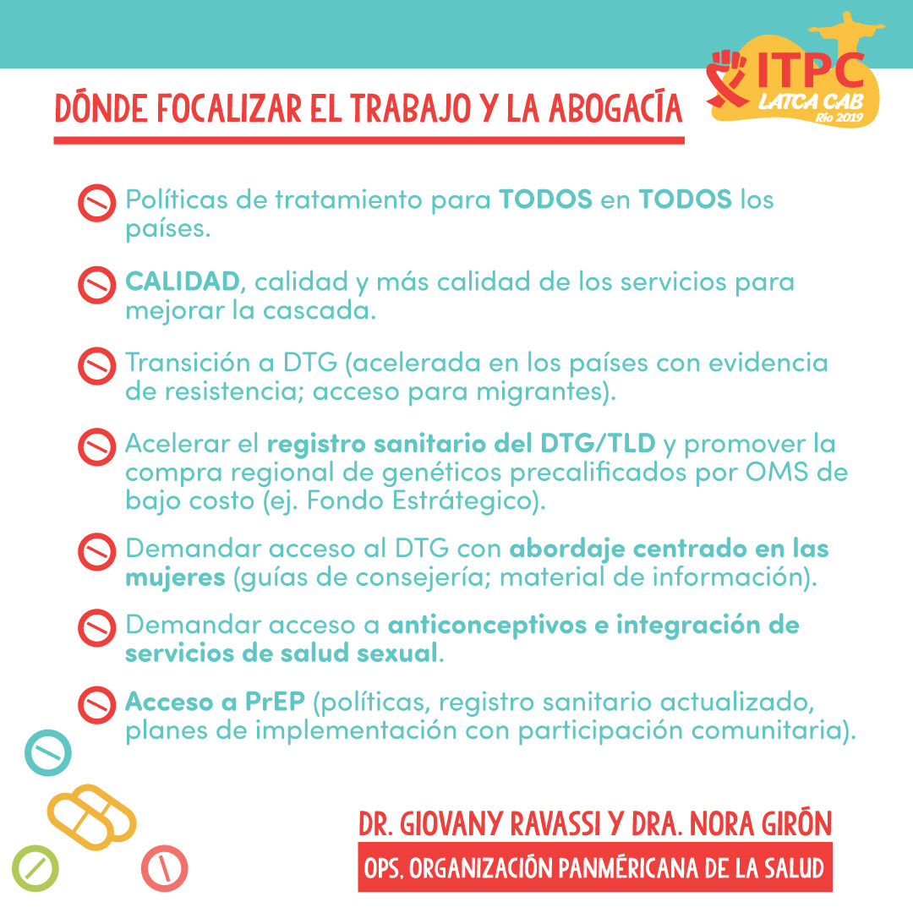

- Presentación ONUSIDA

Posteriormente, se contó con la participación de la Dra. Alejandra Corao, Asesora Regional Senior de Programas de ONUSIDA para América Latina y el Caribe, quien abordó los retos de los países de América Latina y el Caribe para el cumplimento de las metas 90-90-90, y la situación de desabastecimiento local en los países de la región y sus implicaciones a corto, mediano y largo plazo.

- Presentación PNUD

Siguiendo con la agenda la Dra. Judit Rius en representación del Programa de las Naciones Unidas para el Desarrollo (PNUD), preparó y remitió una presentación relativa a las barreras legales en la adquisición de medicamentos para VIH y co infecciones relacionadas en Latinoamérica y el Caribe.

- Historia de patentes, Flexibilidades ADPIC y ADPIC Plus

Como siguiente punto en la agenda, la Dra. Marcela Vieira, consultora de ITPC que apoya a la región de Latca, realizó una presentación sobre la historia de Patentes en Latinoamérica, las flexibilidades de ADPIc y las acciones de ADPIC Plus. Fue una sesión de desarrollo de las capacidades de los miembros del LATCA CAB e invitados para un mayor empoderamiento de activistas en la región en sus demandas de tratamiento asequible para todas las personas.

- Manufactura Local y acceso a medicamento genéricos, experiencia de Brasil

La Dra. Gabriel Costa Chávez, química, con amplia experiencia en las oposiciones de patentes, consultora internacional de ITPC, realizó una presentación sobre los procesos de manufactura local de medicamentos genéricos y la experiencia de Brasil en este medio.

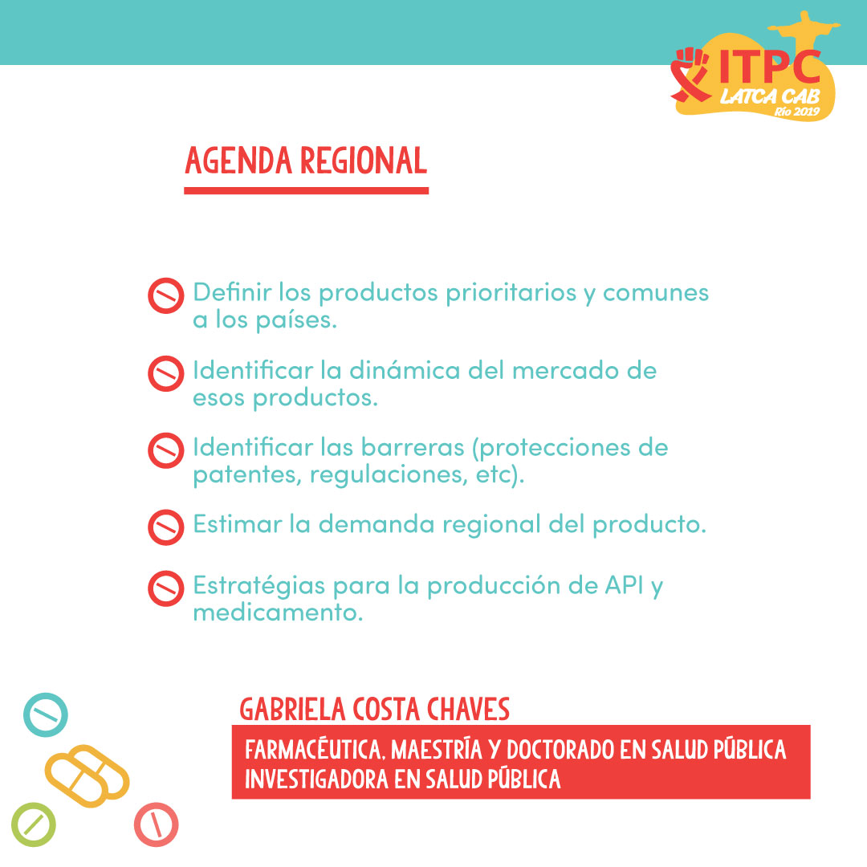

- Experiencia Argentina del rol de las ONG para promover el acceso a tratamiento asequible para todas las personas.

La reconocida abogada argentina, Lorena Di Giano, compartió las experiencias de Argentina en la aplicación de flexibilidades de ADPIC y oposición de patentes y sus principales logros, especialmente la reducción de precios en el caso del uso del tratamiento para Hepatitis C con Sofosbuvir.

En este momento se decidió avanzar con la preparación de la agenda del día 2 de la reunión, donde se recibiría la visita de Productores de Genéricos en Brasil.

Una vez acordad la metodología para el siguiente día, se dio por cerrada la agenda del día 1.

DIA 2

Se dio inicio al día con la recapitulación del día anterior.

Posteriormente se contó con la participación de 3 laboratorios de producción local de Brasil, quienes hicieron una presentación de sus empresas, medicamentos o principios activos que ellos producen.

- Presentación Nortec Química

- Presentación FARMAGUINHOS

- Presentación Blanver

- Presentación Medicines Patent Pool

El representante del Medicines Patent Pool, Dr. Esteban Burrone, compartió la web de MEDSPAL como herramienta publica de seguimiento al estado de las patentes, sus usos y acuerdos con las oficinas de patentes de los patentes.

- Conversatorio con ABIFINA
El Presidente de la Asociación profesional de ABIFINA explicó que su asociación reúne a diversas empresas farmacéuticas y se identificaron puntos de encuentro entre activistas y empresa productora de genéricos.

DIA 3

Se inició con la recapitulación del día.

Posteriormente cada uno de los países presentes realizó una breve presentación sobre el estado actual de la epidemia del VIH y el estado de lTB y Hepatitis C.

Al finalizar las presentaciones de países se presentó el estado de las patentes de los medicamentos priorizados por los países en la reunión previa del Latca CAB. Los representantes de los países revisaron la lista de medicamentos y realizaron algunos ajustes a los mismos.

Posteriormente se identificaron problemas o barreras de la región para el acceso a tratamiento asequible y se agruparon los problemas en 3 grandes grupos, posteriormente se integraron 3 grupos de trabajo para identificar estrategias de abordaje y tareas específicas para eliminar o mitigar los problemas identificados.

Finalmente se acordó que el trabajo de los grupos sería sistematizado por el equipo de ITPC LATCA para ser compartido con los miembros del LATCA CAB y dar seguimiento a la implementación de dichas acciones que integran el nuevo Plan de Acción del Latca CAB.

Se dieron palabras de agradecimiento y se dio por concluida la reunión del Latca CAB 2019.

APRENDIZAJES - CONCLUSIONES

Durante la sesión de cierre, la Directora Regional de ITPC para Latinoamérica y el Caribe, realizó una reflexión sobre la importancia de mantener la comunicación, la coordinación y el activismo para lograr el acceso a medicamentos y tratamiento para todas las personas.

Como conclusión de la reunión, se acordaron lossiguientes medicamentos prioritarios por cada país:

MEDICAMENTO | PAIS | MOTIVO | ESTADO PATENTE | FECHA EXPIRACION | EXCLUSIVIDAD | LICENCIAS
Efavirenz | Argentina | por falta de compra | expirada | 05/08/2013
TAF
Darunavir | Argentina | por falta de compra | No solicitada
Ritonavir | Argentina | por falta de compra | expirada |  |  | no incluido en LV
Ritonavir or LPV/r improved formulations |  | por falta de compra | solicitada | 24/05/2020 |  | no incluido en LV
Ritonavir or LPV/r improved formulations |  | por falta de compra | solicitada | 01/06/2020 |  | no incluido en LV
Dolutegravir | Colombia | No se ha hecho la transición completa. Precio y alto impacto terapéutico | Concedida | 27/04/2026 | 04/01/2020 | licencia para formula pediatrica. Excluido de LV
en combinación con ABC, 3TC y RPV |  |  | Concedida | 25/07/2032
Sofosbuvir. Apoyar a Ifarma o iniciar con dolutegravir | Colombia | Aun no es de acceso universal, está restringido | concedida | 20/04/2024 |  | no incluido en LV
prodroga |  |  | concedida | 25/03/2028
composición |  |  | concedida | 13/09/2032
Dolutegravir | Ecuador | Recomendado para inicio de la terapia | No solicitada |  |  | licencia para formula pediatrica. Excluido de LV
en combinación con ABC, 3TC y RPV |  |  | solicitada | 23/01/2031
TAF | Ecuador | Menor efectos secundarios | solicitada | 14/08/2032 |  | LV
Sofosbuvir | Ecuador | Falta disponibilidad | No solicitada
composición |  |  | solicitada | 13/09/2032
composición |  |  | solicitada | 26/11/2032
Dolutegravir | El Salvador | Menos efectos secundarios, bajo costo, mayor beneficios a la salud | No solicitada |  |  | LV
Lopinavir/Ritonavir | El Salvador |  | rechazada
Sofosbuvir | El Salvador | No existe tratamiento por el costo elevado para las personas afectadas |  | no solicitado |  | Licencias Bilateral
proceso e intermediación |  |  | solicitada | 30/03/2031
composición |  |  | solicitada | 26/11/2032
Lopinavir - Ritonavir | Guatemala | impacto terapéutico y presupuestario | concedida | 04/07/2026
dolutegravir | Guatemala | impacto terapéutico y presupuestario | No solicitada |  |  | LV
Ledipavir Sofosbuvir | Guatemala | impacto terapéutico y presupuestario | No solicitada |  |  | LV
cobicistar + Elvitegravir + Tenofovir alafenamide + emtricitabina | Guatemala | impacto terapéutico y presupuestario | No solicitada
Dolutegravir | Honduras | por el impacto en los efectos secundarios, supersión viral y costo | No solicitada |  |  | LV
Doravirine | Honduras |  | solicitada
Lopinavir / Ritonavir | Honduras | por su precio y necesidad por ser de segunda linea | No solicitada |  |  | no incluido en LV
LPV/r heat-stable formulations 100/25 mg |  |  | solicitada | 15/02/2026 |  | no incluido en LV
LPV/r heat-stable formulations 200/50 mg |  |  | rechazada |  |  | no incluido en LV
Dolutegravir compuesto 10 mg | Mexico | Por el alto costo se está cambiando a otro medicamento | concedida | 27/04/2026 |  | excluido de LV
Dolutegravir compuesto 25 mg |  | Por el alto costo se está cambiando a otro medicamento | concedida | 24/10/2027
Dolutegravir sales, cristales y proceso |  | Por el alto costo se está cambiando a otro medicamento | concedida | 07/12/2029
en combinación con ABC, 3TC y RPV |  | Por el alto costo se está cambiando a otro medicamento | concedida | 23/01/2031
Doravirine | Mexico |  | Concedida | 27/03/2031
TDF | Mexico | Alto impacto | concedida | 12/01/2024
TDF/FTC/EFV tablet formulations |  | Alto impacto | concedida | 12/06/2026
Emtricitabina/Tenofovir/Efavirenz | Panamá | No hay suficiente abastecimiento. Aproximadamente 30% de los usuarios lo toma | No solicitada |  |  | no incluido en LV
Dolutegravir y sus combinaciones | Panamá | menos efectos secundarios, buena adherencia, menos resistencia, no hay suficiente abastecimiento | No solicitada |  |  | licencia para formula pediatrica. Excluido de LV
Dolutegravir | Perú | Aun no se logra cobertura | No solicitada |  | 11/08/2018 | licencia para formula pediatrica. Excluido de LV
en combinación con ABC, 3TC y RPV 50mg/300mg |  | Aun no se logra cobertura | concedida | 23/01/2031 |  | excluido de LV
en combinacion con ABC, 3TC y RPV 50mg/25mg |  | Aun no se logra cobertura | solicitada | 23/01/2031 |  | excluido de LV
Sofosbuvir | República Dominicana | Porque hay muchas personas con HEPC, los pacientes no tienen acceso por costo | No solicitada |  |  | no incluido en LV
DAA combinación |  |  | solicitada | 07/04/2034
Dolutegravir | República Dominicana | Porque es una droga necesaria para la población dominicana | No solicitada |  |  | licencia para formula pediatrica. Excluido de LV
en combinación con ABC, 3TC y RPV |  |  | solicitada | 17/07/2032

También se elaboró el siguiente Plan de Acción del Latca CAB:

 | BARRERAS LEGALES | ESTRATEGIAS PARA ENFRENTAR BARRERAS | TAREAS
1 | Falta de Recursos Humanos, Financieros, Asesoría Legal, Asesoría científica, apoyo de la SC, Formación, movilización. | Organización de mesas de vigilancia de Propiedad Intelectual en VIH/TB/HEPC en cada país con participación de comunidades, asesores legales, asesores científicos e investigadores | Elaboración de los TdR de las mesas de PI
 |  |  | Convocatoria y selección de miembros
 |  |  | Elaboración de Plan de Acción
 |  |  | Seguimiento del Plan de Acción
 |  | Incluir en Escuela Virtual de Líderes de ALEP un módulo sobre Oposiciones de patentes, acciones de nulidad y licencias obligatorias | Elaborar propuesta de módulo de PI
 |  |  | Coordinación con ALEP
 |  |  | Acompañamiento a la implementación del módulo
 |  |  | Proponer facilitadores de ese módulo
 |  | Transferencia de fondos a los países, desde ITPC Global con proyecto de UTD e ITPC LATCA con proyecto ALEP. | consultar con la junta de ITPC porque los financiamientos van a una ONG en Argentina y no al ITPC LATCA
 |  |  | Coordinar con los SR en cada país para incluir las actividades de PI
 |  |  | Reuniones con Comité Directivo Nacional en cada país (ALEP)
2 | Existe barreras de acceso a la información y generación de la misma desde las comunidades más afectadas. No hay una clara disponibilidad de las autoridades para divulgar información o poseen complicados procesor para acceder a la información. Se necesita más educación en PI para que los activistan puedan hacer más abogacía | Mapeo local de las instancias responsablesde ofrecer la información | Identificar las instancias/instituciones
 |  |  | Asesoría jurídica
 |  |  | Lista/Mapa de instancias o instituciones identificadas
 |  | Triangulación de datos con aliados estratégicos | Identificación de aliados que realicen investigaciones científicas con temática de VIH/TB/HEPC
 |  |  | Involucramiento de sus estudios para ser compartidos y triangulados
 |  | Plataforma de información actualizada y triangulada | Acompañar y monitorear la alimentación de la plataforma
 |  |  | seguimiento al compartir de la información a ONUSIDA y otros
3 | Existen dificultades para realizar incidencia, abogacía, establecer alianzar | Procesos de Formación para general habilidades técnicas y políticas. Promover la formación de más ciudadanas/os activistas | Diseño de estrategia de capacitación en articulación con academia, activistas independientes y ONGs
 |  |  | Participar activamente en webinario promovido por Marcela Vieira
 |  |  | Documentación, sistematización y divulgación de estrategia de capacitación
 |  |  | Desarrollo de capacitación nacional en Abogacía frente a tema de PI
 |  |  | Desarrollo de campaña Informativa para población general
 |  | Creación de planes estratégicos a nivel nacional para el diálogo con tomadores de desición en la compra de medicamentos | Mapeo de agencias y actores
 |  |  | Identificación de su nivel de acción
 |  |  | Desarrollo de reuniones con tomadores de decisión en compras de medicamentos
 |  | Cambios en politicas publicas, leyes, reglamentos, guías, etc, para mejorar procesos de compras de medicamentos | Diálogo con legisladores
 |  |  | Alfabetización de legisladores sobre PI

ANEXOS

Anexo 1 - Lista de Participantes
 | NOMBRE |  | PAIS |  | CORREO ELECTRÓNICO
1 |  | VIOLETA ROSS |  | Bolivia |  | graciavioleta@gmail.com
2 |  | OTONIEL RAMIREZ |  | El Salvador |  | secretario@redca.org
3 |  | GUISELLY FLORES |  | Perú |  | guisellyflores@gmail.com
4 |  | JAIME LUNA |  | Panamá |  | jaimeluna78@gmail.com
5 |  | RAÚL CAPORAL |  | México |  | raulkaps@gmail.com
6 |  | WILLY MORALES |  | Chile |  | renpochile@gmail.com
7 |  | ANDRES JARAMILLO |  | Ecuador |  | jaramillon.andres@gmail.com
8 |  | FELIX REYES |  | Rep. Dominicana |  | doctordominicano@hotmail.com
9 |  | FABIAN BETANCOURT |  | Colombia |  | cafabear@yahoo.com.ar
10 |  | MARCELA ROMERO |  | Argentina |  | marcelaromero_40@yahoo.com.ar
11 |  | CATHERINE SERPAS |  | El Salvador |  | Catherine_argueta07@yahoo.es
12 |  | HECTOR CASTILLO |  | Honduras |  | hecctorcastillo@gmail.com
13 |  | ALMA DE LEÓN |  | Guatemala |  | almadeleon9@gmail.com
14 |  | MARISABEL COLORADO |  | El Salvador |  | mc.itpclatca@gmail.com
15 |  | RITA JIZ ZAYAS |  | Guatemala |  | rj.itpclatca@gmail.com
16 |  | LUCÍA RAMÍREZ |  | Guatemala |  | luciaramireztun@gmail.com
17 |  | DETRICH PEELER |  | Estados Unidos |  | detrich.peeler@itpcmena.org
18 |  | SERGEY KONDRATYUK |  | Ucrania |  | skondratyuk@itpcglobal.org
19 |  | GABRIELA COSTA CHAVEZ |  | Brasil |  | gabicostachaves@gmail.com
20 |  | MARCELA VIEIRA |  | Brasil |  | marcelacfvieira@gmail.com
21 |  | LORENA DI GIANO |  | Argentina |  | lorenadigiano@gmail.com
22 |  | DR. GIOVANNI RAVASSI |  | Estados Unidos |  | ravasigi@paho.org
23 |  | DRA. NORA GIRÓN |  | Estados Unidos |  | gironn@paho.org
24 |  | DRA. ALEJANDRA CORAO |  | Panamá |  | CoraoA@unaids.org
25 |  | DRA. JUDITH RIUS |  | Estados Unidos |  | judit.rius.sanjuan@undp.org
26 |  | DR. MARCUS SOALHEIRO |  | Brasil |  | m.soalheiro-cruz@nortecquimica.com.br
27 |  | DRA. MÓNICA MACEDO |  | Brasil |  | mmacedobastos@gmail.com
28 |  | Dr. SERGIO FANGIONI |  | Brasil |  | Blanver Química
29 |  | DRA. PATRICIA RODRIGUES |  | Brasil |  | Blanver Química
30 |  | DR. ESTEBAN BURRONE |  | Suiza |  | eburrone@medicinespatentpool.org
31 |  | DR. ANTONIO BEZERRA |  | Brasil |  | ABIFINA

Anexo 2 – Fotografías
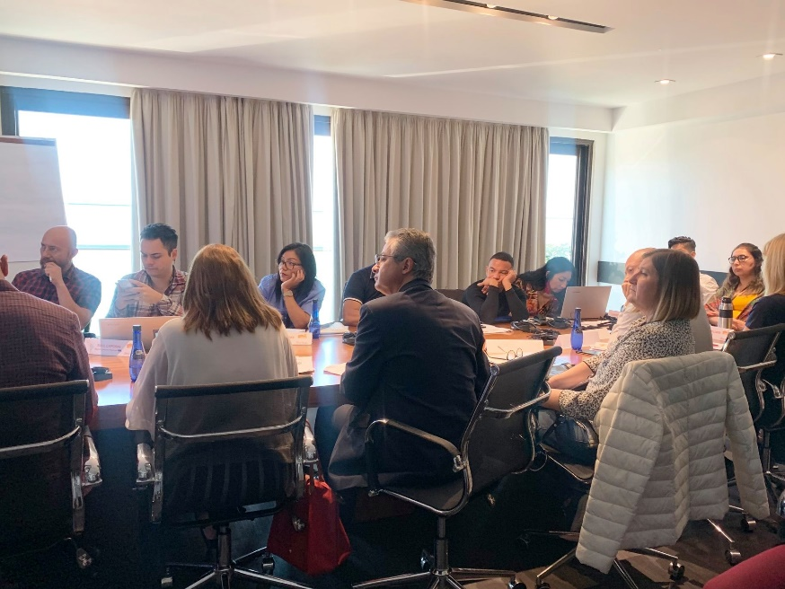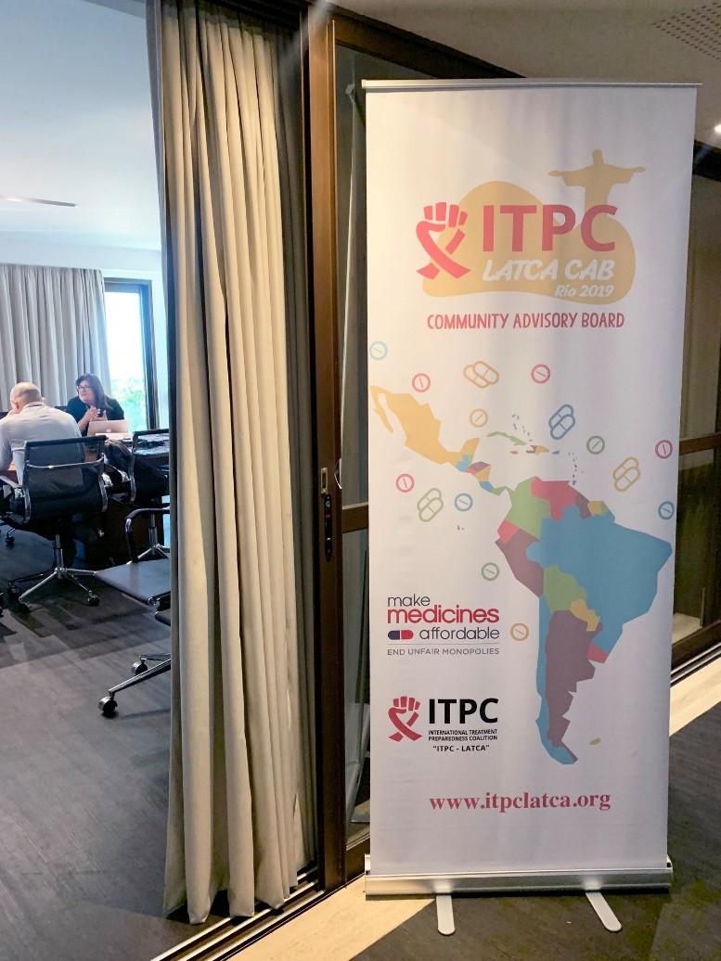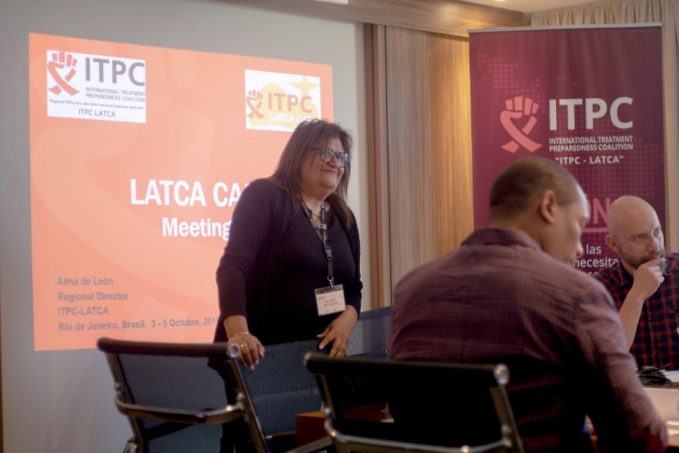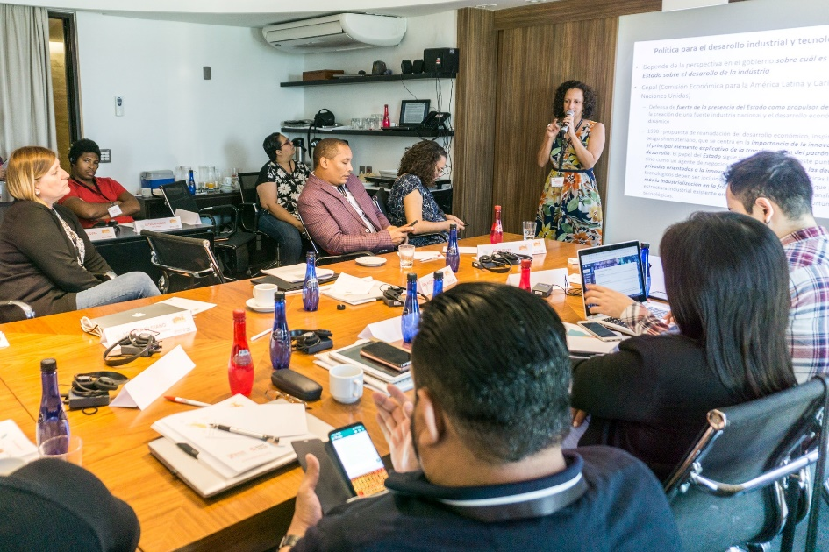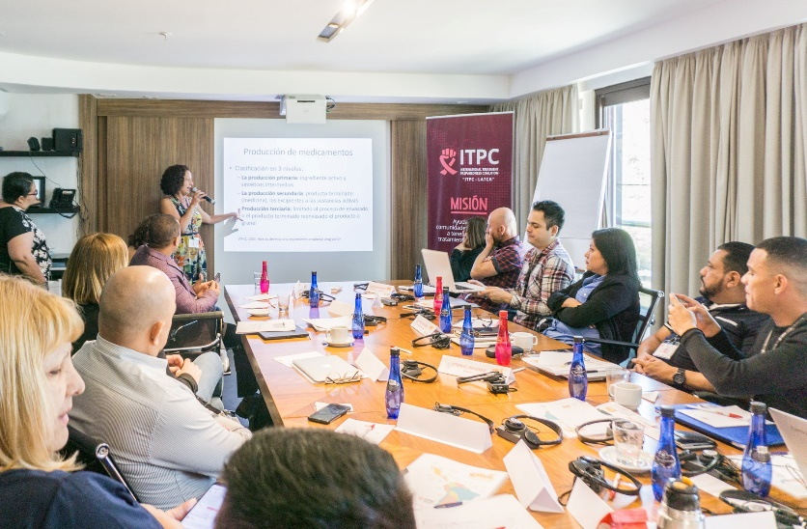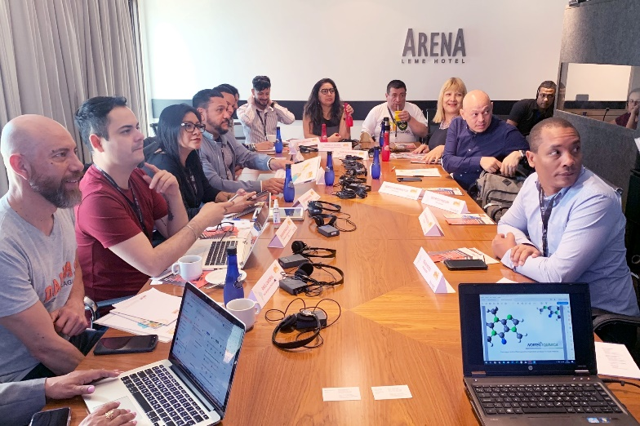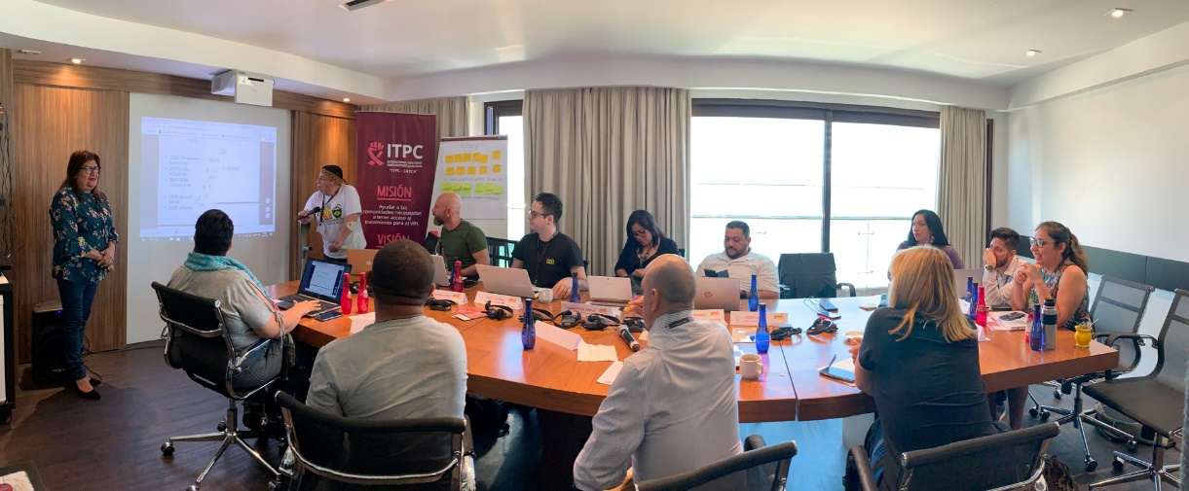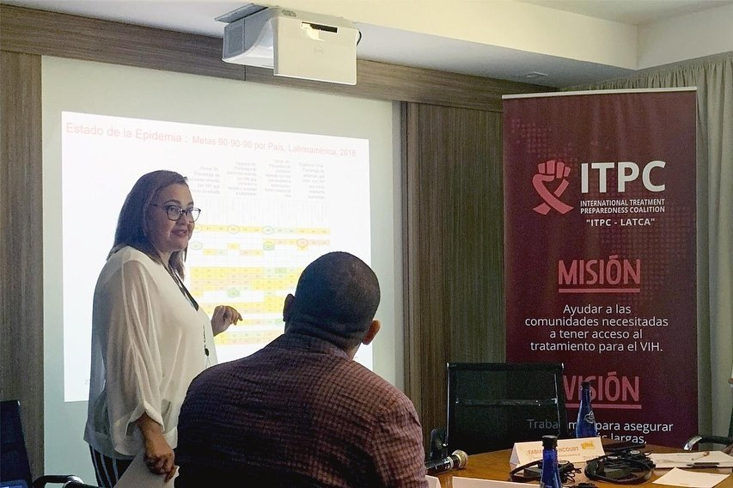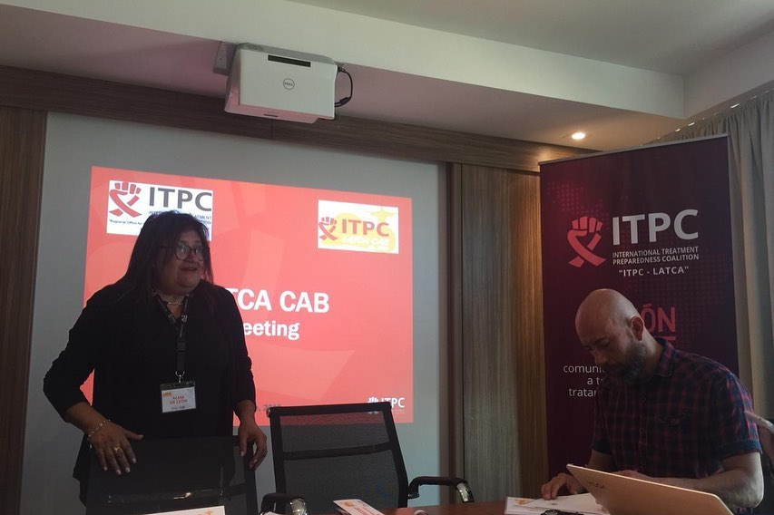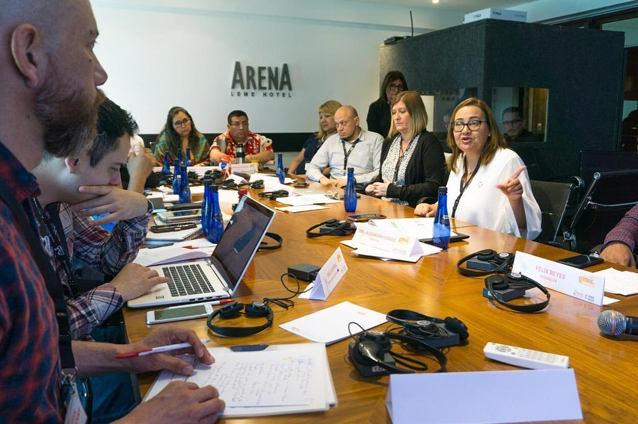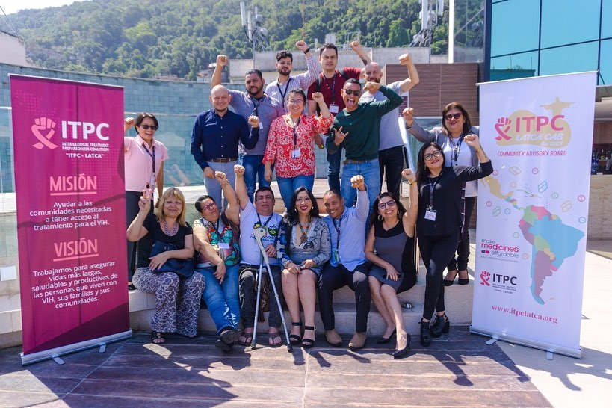

Anexo 3 – Presentaciones

ibid
UNAIDS, WHO and UNDP. Using TRIPS Flexibilities to Improve Access to HIV Treatment. Policy Brief [Online] September 2011 [Cited 2018 March 12] Available from: http://www.unaids.org/sites/default/files/media_asset/JC2049_PolicyBrief_TRIPS_en_1.pdf
Global Commission on HIV and The Law. UNDP HIV/AIDS Group. [Online] July 2012 [Cited 2018 March 12} Available from: https://hivlawcommission.org/wp-content/uploads/2017/06/FinalReport-RisksRightsHealth-EN.pdf
ibid

